
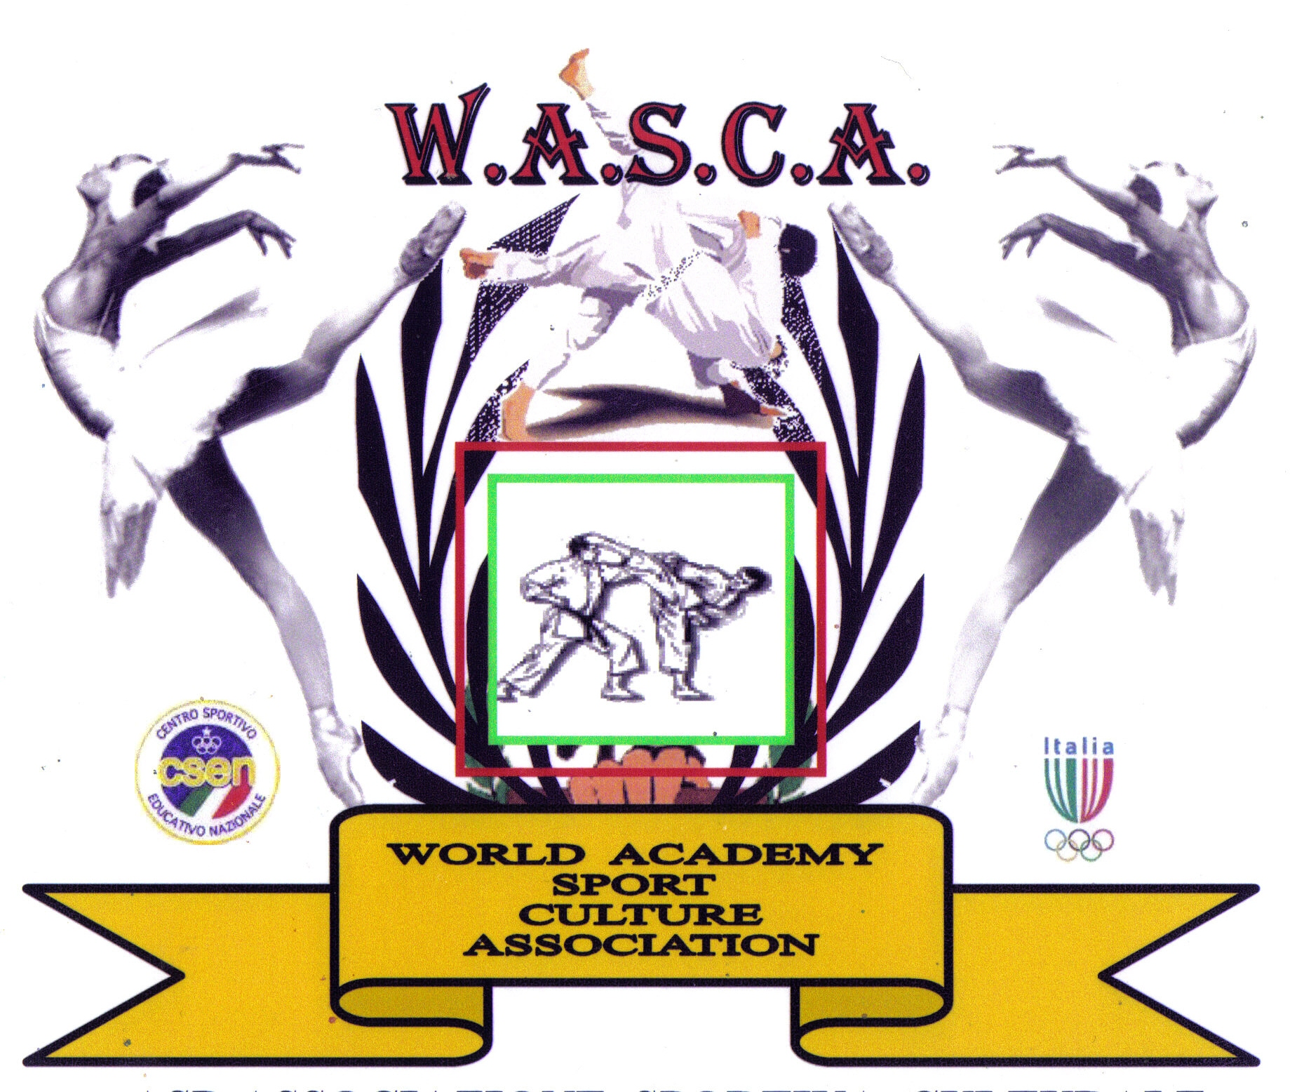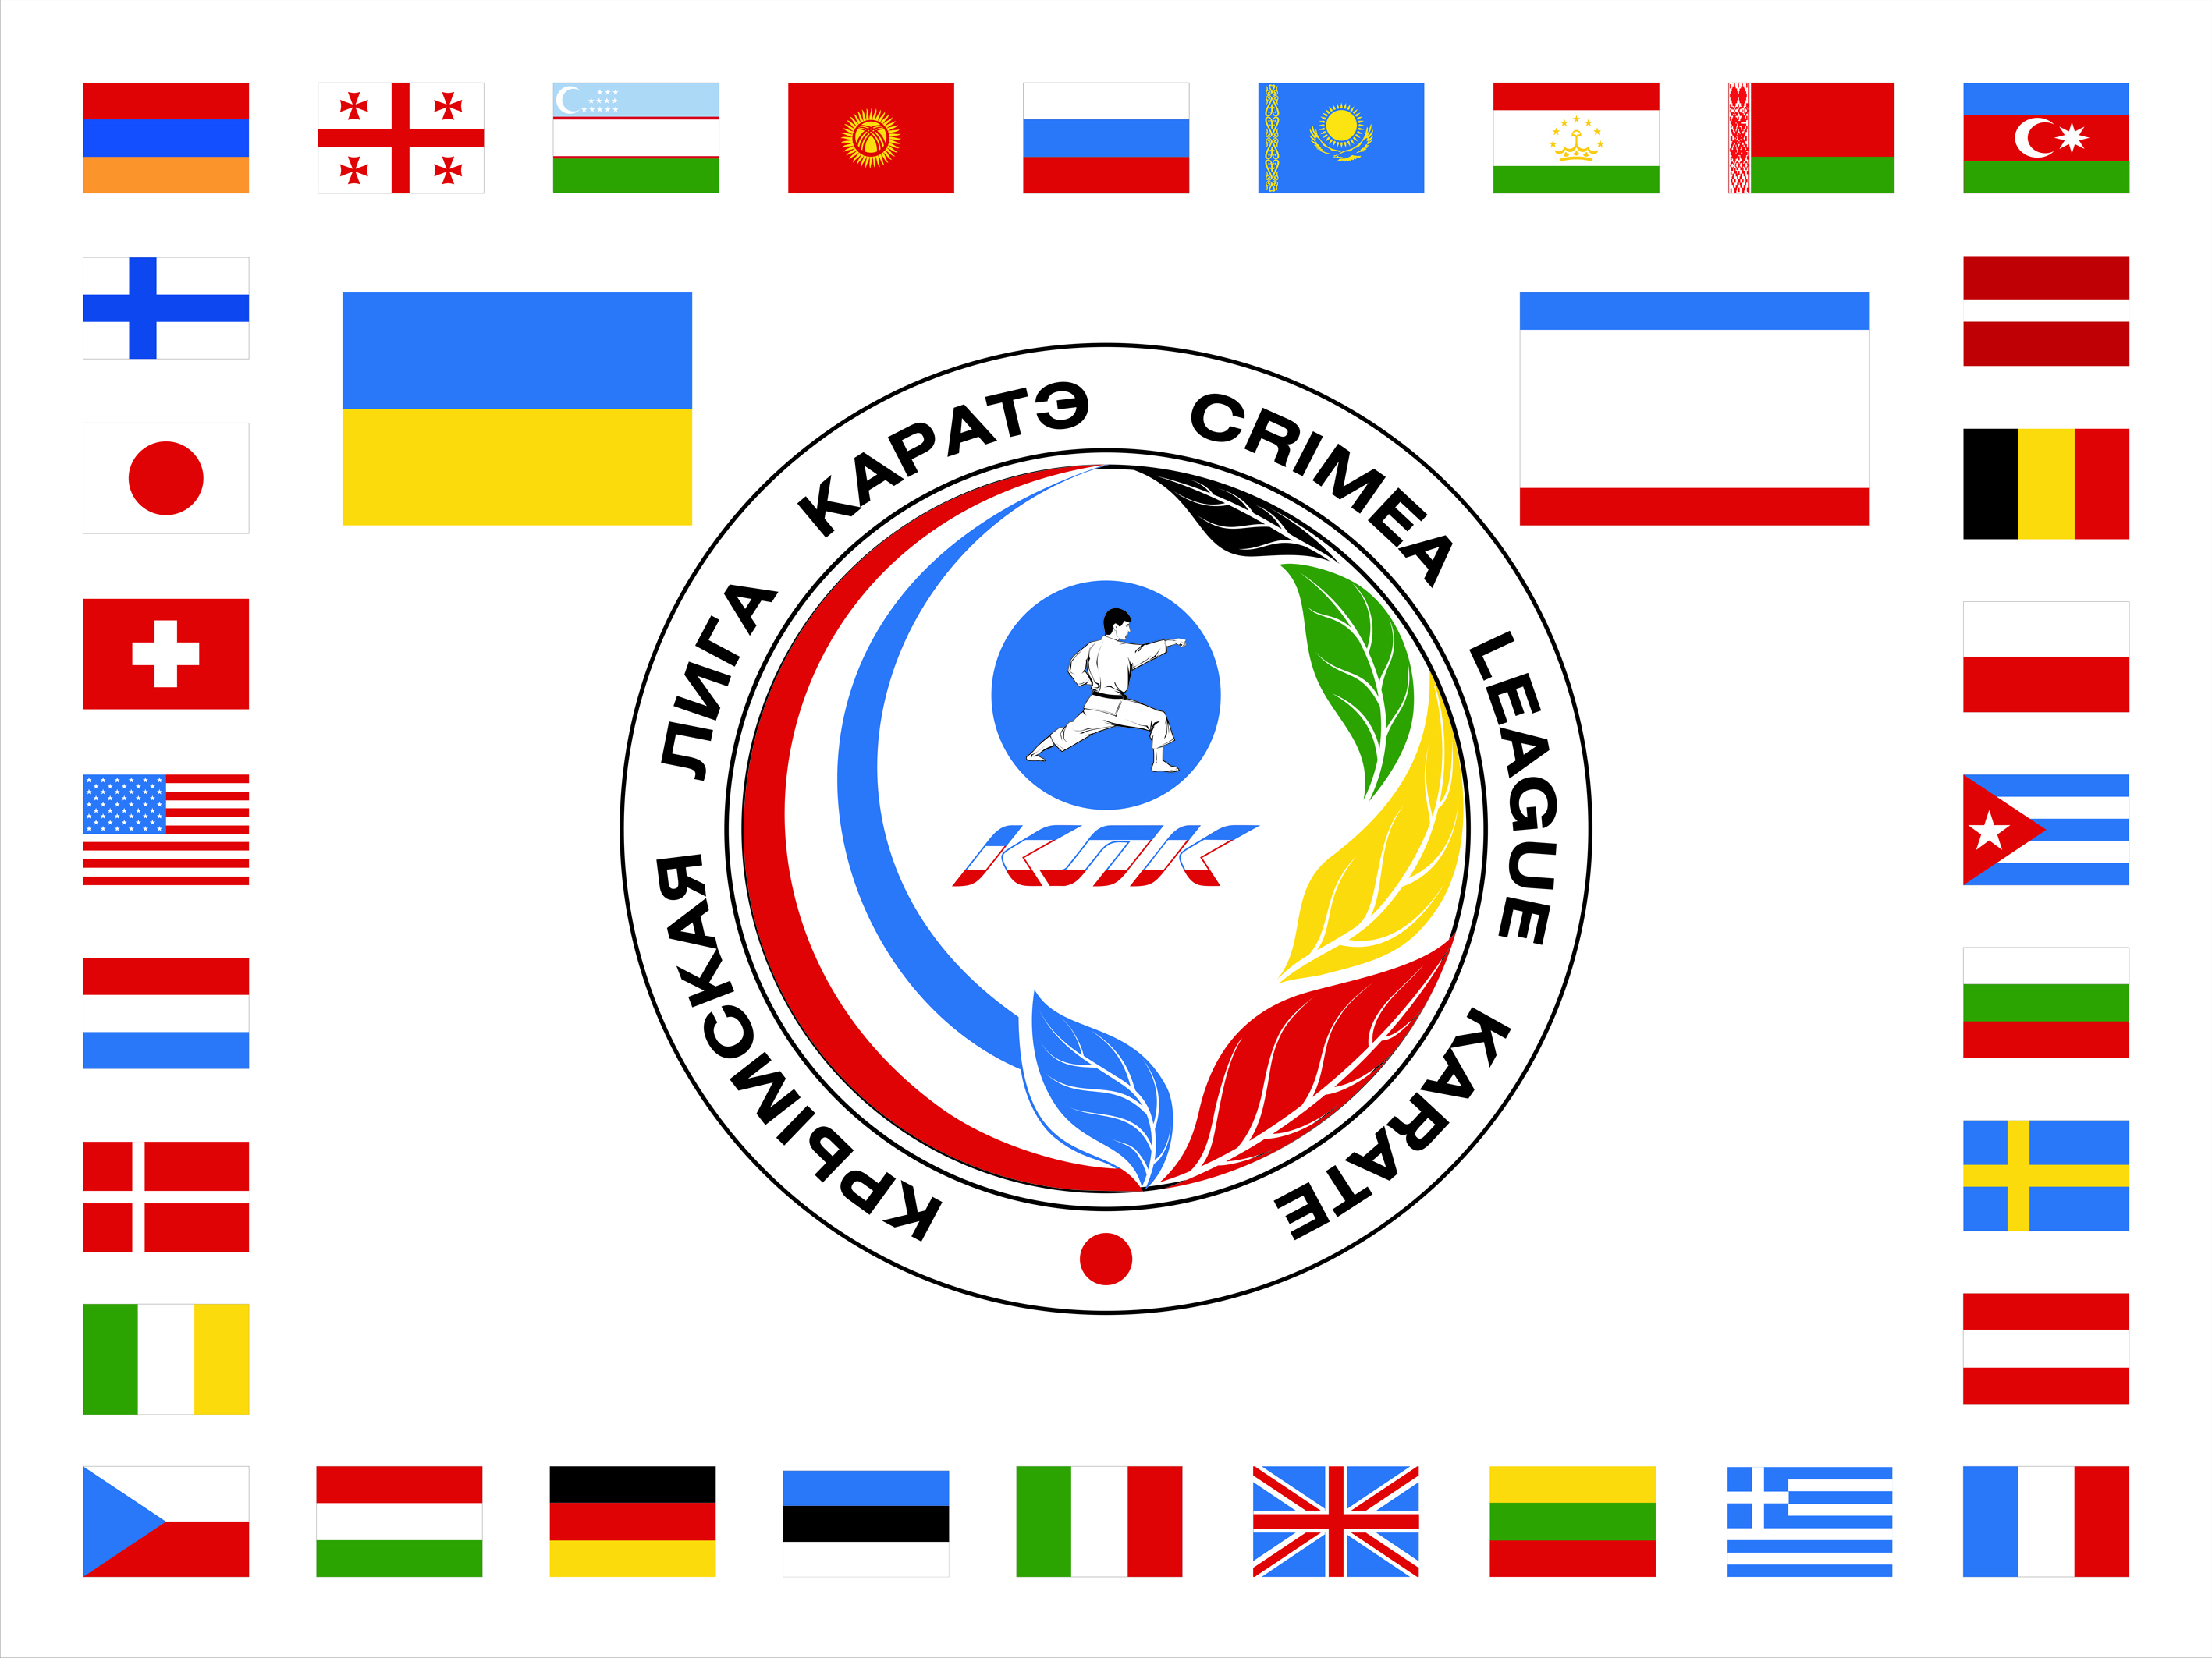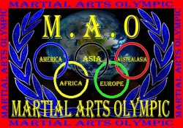

________________________КРЫМСКАЯ ЛИГА КАРАТЭ – ДО_______________________

Генеральный представитель W A S C A - C S E N на территории стран СНГ
тел. + 380 66 47 99 877
официальный сайт Лиги www.klk.crimea.ua e-mail: orgkomitetULK@yandex.ru

Открытый Международный Фестиваль по каратэ и кик-бокингу.
(по правилам спортивного каратэ WASCA)
(по правилам кик-боксинга WPKA семи-контакт, лайт-контакт)

Посвященный Международному Дню защиты детей.

10 июня 2012г.

1. Цели и задачи
- патриотического воспитания молодежи;
- развитие и укрепление связей между организациями каратэ;
- развитие и популяризации каратэ в Автономной Республики Крым;
- выявление сильнейших спортсменов и тренеров;
- повышения спортивного мастерства и квалификации спортсменов;
- консолидация усилий организаций, развивающих каратэ;
- популяризация здорового образа жизни, путем привлечения интереса к боевым искусствам
Турнир проходит под девизом: «Майбутнє держави в наших руках»
Данное положение является основанием для командирования спортсменов, тренеров и судей на турнир.
2. Права на проведение Турнира
Правом на проведение Турнира обладает ОО «Крымская Лига каратэ-до», официальный представитель Всемирной Академии по Культуре и Спорту (WASCA International).

3. Общие сведения о Турнире

Соревнования состоятся в г.Симферополе 10 июня(воскресенье) 2012г., по адресу: г. Симферополь,
бул. Ленина 5/7 спорткомплекс КГМУ им. С.И. Георгиевского 2 корпус.
Предварительно дали подтверждения команды из России, Белоруссии, Молдовы.

Для команд из других регионов Украины, а так же для команд из других стран
соревнования являются – открытыми.

Расписание:

8.30 брифинг представителей и судей
9.00 начало соревнований всех 3-х площадках, соревнования по ката. В случае большого количества участников, включатся в работу резервные площадки.
11.00 на 1й и 2-й площадке начнутся командные виды ката и кумитэ. На 3-й площадке начнутся соревнования по кик-боксингу, семиконтакт, по окончании семиконтакта начнутся категории лайт-контакта.

13.00-13.30 торжественное открытие соревнований (за 10 минут до открытия соревнований все поединки будут приостановлены и продолжатся после завершения торжественной части).

На торжественный парад командам иметь единую парадную форму (тренировочные костюмы с эмблемой федерации, клуба, города). В торжественном открытии турнира с 13.00 принимают участие все спортсмены, судьи и представители команд. Награждение победителей и призёров производится сразу после окончания соревновательной категории. Окончательный регламент проведения соревнований будет сообщен дополнительно после обработки предварительных заявок.
Почетный гость на открытии Фестиваля – известный киноактер, каскадер, мастер Боевых Искусств АЛЕКСАНДР ЛИТВИНЕНКО «Alex Lee».
Видео для информации http://www.youtube.com/watch?v=hERYOV6DuGM&feature=relmfu

4. Руководство проведения соревнований

Общее руководство проведением соревнований возлагается на OOO “Крымская Лига Каратэ-до”, c Украинским Представительством по кик-босингу в АР Крым по версии WPKA.

Председатель оргкомитета – Е.Ц. Григорян.

Председатель Лиги Независимых Судей КЛК – Ю.Н. Гавриленко (Симферополь).

Главный Судья по кик-боксингу - А.А.Золотавин заслуженный тренер Украины (Симферополь)

Турнир обслуживают судьи, только по специальному приглашению оргкомитета.
Для того, чтобы заявить судью от команды необходимо подать заявку судьи не позднее
01 июня 2012 г ..

5. Обеспечение безопасности участников и зрителей

5.1. Участие в соревнованиях осуществляется только при наличии оригинала договора
о страховании: от несчастного случая, жизни и здоровья на весь период проведения соревнований, который представляется на мандатную комиссию. Страхование участников производится за счет командирующих организаций. Организаторы соревнований предоставляют возможность страхования во время проведения мандатной комиссии.
5.2. Родители, сопровождающие и зрители, не имеют права находиться в зоне соревнований.

6. Классификация Турнира
6.1. По масштабу и спортивной значимости Турнир относится к спортивно - массовым мероприятиям Украины Международного уровня среди различных возрастных групп населения.
6.2. По особенностям определения победителя Турнир являются лично-командным
с подведением итогов в общекомандном зачете.

7.Требования к участникам Турнира
7.1. К участию в Турнире допускаются члены сборных команд, или клубов Украины и иностранных государств:
а) организации члены Национальных ассоциаций и федераций по каратэ или кик-боксингу;
б) приглашенные организации каратэ и кик-боксинга.
7.2. Участники Турнира должны соответствовать квалификационным требованиям, и знать Правила соревнований.
7.3. Представители команд должны иметь в наличии и предъявить по требованию оргкомитета:
а) документ, удостоверяющий спортивную принадлежность и квалификацию (спортивный паспорт или зачетную классификационную книжку);
б) ID карту (при наличии);
в) копию паспорта или свидетельства о рождении;
г) копию полиса обязательного медицинского страхования.
7.4. Участники Турнира должны иметь форму и средства защиты, утвержденные правилами соревнований.
К участию в соревнованиях допускаются спортсмены, прошедшие предсоревновательную подготовку, приглашенных федераций, клубов каратэ и кик-боксинга.
К участию в Турнире допускаются:
- официальный представитель команды (Глава делегации);
- спортсмены, тренеры;
- судьи (при регистрации)
Количество участвующих спортсменов в турнире не ограничено.
Тренеры должны иметь форму и снаряжения согласно правилам:
- спортивный костюм, сменную обувь.
Представитель команды должен иметь форму согласно правилам:
- одет в официальную судейскую форму одежды.
Командам иметь флаг города, федерации, клуба.
Все спортсмены должны знать о запрещении использования препаратов, включенных
в список WADA.
Спортсмены обязаны:
- достойно представлять свою команду;
- неукоснительно соблюдать и выполнять требования оргкомитета и судейской коллегии в рамках соревнований;
- строго соблюдать правила соревнований;
- В случае получения травм или заболевания незамедлительно обратиться
к официальному представителю своей команды;
- стремиться к созданию в своей команде духа товарищества, делового соперничества, уважительного отношения к руководству своей команды, судьям, зрителям;
- в ходе соревновательного процесса выполнять указания руководства своей команды, требования и рекомендации тренерского состава, врачей, и. т. д.;
- бороться за чистоту спортивной борьбы, не нарушать спортивный режим, не применять стимулирующие средства (наркотики, допинговые средства), запрещенные медицинской
комиссией Международного олимпийского комитета и Украинскими спортивными федерациями по видам спорта;
- соблюдать режим, внешний вид, дисциплину и общественный порядок, не мусорить, бережно относиться к спортивной форме, инвентарю, оборудованию
и спортсооружениям.

8. Правила соревнований по каратэ

Кумитэ проводится по правилам спортивного каратэ WASCA
(правила очень схожи с правилами WKF, за небольшим различием, касание и обозначения удара оцениваются независимо от возраста участников). Система оценок и наказаний эдентичны правилам WKF
(обращаем Ваше внимание, что штрафные балы сопернику начислятся небудут).

Ката проводятся по по правилам спортивного каратэ WASCA, по системе ГОХАКУ.
В предварительных кругах любые, ката можно повторять.
В финале должно исполнятся другое ката, которое не исполнялось в предварительных кругах.

Экипировка спортсменов;
Чистое кимоно белого цвета, капа, перчатки синего или красного цвета – обязательно.
Иная экипировка – не противоречащая правилам каратэ – по желанию.

9.Программа соревнований по КАРАТЭ

КАТА

МУЖЧИНЫ 5-6 лет, 7- 8 лет, 9-10 лет, 11-12 лет, 13-14 лет, 15-16 лет, 16 лет и старше
КОМАНДНОЕ КАТА – до10 лет, 11 – 13 лет, 14 – 17 лет, 18 лет и старше

ЖЕНЩИНЫ 5-6 лет, 7- 8 лет, 9-10 лет, 11-12 лет, 13-14 лет, 15-16 лет, 16 лет и старше
КОМАНДНОЕ КАТА – до10 лет, 11 – 13 лет, 14 – 17 лет, 18 лет и старше

КУМИТЭ

Мальчики |  | Девочки
Возраст | Категория | Возраст | Категория
6 лет | абсолютная | 8 лет | абсолютная
7 лет | абсолютная | 9 лет | абсолютная
8 лет | -30кг, +30кг, абс. | 10 лет | абсолютная
9 лет | -32 кг, +32 кг, абс. | 11 лет | абсолютная
10 лет | -34кг, +34 кг, абс. | 12 – 13 лет | -47 кг, +47 кг
11лет | -36кг, +36кг, абс.
12 лет | -38 кг, +38кг, абс. | 14 – 15 лет | - 54 кг, + 54 кг
13 лет | -40кг, +40 кг, абс.
14 лет | -45кг, +45кг, абс. | 16-17 лет | -59 кг, + 59 кг
15 лет | -55кг, +55кг, абс
16 лет | -60 кг, +60кг, абс.
17 лег | -65кг, +65кг, абс.
18 лет и ст | -70 кг, +70кг, абс. | 18 лет и ст | - 68 кг, +68кг, абс.

Командное кумитэ мужчины: 7-8 лет; 9-10 лет, 11-12, 13-14, 15-16 лет, 17-18лет, 18 лет и старше
Командное кумитэ девушки: взрослые 18 лет и старше
Состав команды три спортсмена.

Программа соревнований по КИК-БОКСИНГУ
Семи-контакт
1994г. и старше - 60 кг,-65кг,-70кг,-75кг,-80кг,+80кг.
1995-1996-1997г.р. -45 -50кг,-55кг,-60кг,-65кг,+65кг.
1998-1999-2000г.р. -35 – 40кг,-45кг,--50кг,-55кг,+55кг.
2001-2002-2003г.р. – 30кг,-35кг,40кг,+40кг.
Лайт-контакт
1994г. и старше - 60 кг,-65кг,-70кг,-75кг,-80кг,+80кг.
1995-1996-1997г.р. -50кг,-55кг,-60кг,-65кг,-70кг,+70кг.
1998-1999-2000г.р. – 40кг,-45кг,--50кг,-55кг,+55кг.
2001-2002-2003г.р. – 30кг,-35кг,40кг,+40кг.

10. Жеребьёвка:

Оформление стартовых протоколов и жеребьёвка турнира состоится после получения предварительных заявок.

Внимание! Жеребьёвка будет проводиться строго по предварительным заявкам.
Предварительную официальную заявку по утвержденной форме в электронном виде на
e-mail: orgkomitetulk@yandex.ru до 08 июня 2012г.

Любые изменения после внесения спортсменов в категории могут быть лишь после согласования с оргкомитетом соревнований.

11. Награждение

Победители и призёры фестиваля в разделе Каратэ награждаются медалями и дипломами
соответствующих степеней.
Категория «ГРАНД» (только по каратэ, в положении категории выделены зеленым цветом):
1-ое место – 500 гривен (в случае, если в категории свыше 8 спортсменов).
1-ое место в командных категориях – 600 гривен (в случае, если в категории свыше 6 команд).
Все категории ГРАНД определяются только на мандатной комиссии.
Гран – При вручается только представителю команды.

В соревнованиях по Кик-боксингу 1 и 2 место диплом+медаль, 3-е место диплом.
.

12. Финансирование

Все расходы, связанные с участием команд обеспечиваются командирующими организациями и спонсорами. Расходы по проведению соревнований покрываются за счёт благотворительных взносов.
Согласно решения Президиума ООО “Крымская Лига Каратэ-до” спортсменам, входящим в сборную “Лиги”, проезд в оба конца оплачивается Оргкомитетом.

Благотворительный взносы в разделе КАРАТЭ:

Для членов Лиги, имеющих аккредитацию WASCA 1 категория бесплатно,
дополнительный вид программы + 100 гривен.
Для всех остальных
100 гривен. за каждый вид программы
Командные виды 200 гривен с команды.

Благотворительный взносы в разделе в кикбоксинге:
60 гривен в каждой категории.

Благотворительные взносы расходуются на оргзатраты по проведению соревнований.

Данное положение, является официальным приглашением на соревнование!

Организационный комитет тел. +38 066 47 99 877

Официальный сайт: www.klk.crimea.ua e-mail: orgkomitetULK@yandex.ru

Дополнительная информация!

- Фестиваль будет проходить в один день 10 июня 2012 года, на официальном покрытии для проведения соревнований по каратэ (татами).
- Жеребьевка будет проводиться компьютерным способом.
- Каждый представитель команды обязан перед соревнованием подать документ (прил.1)
- Вся стартовая информация будет вывешиваться на доске объявлений в зале соревнований.
- Совещание представителей команд состоится перед началом сревнований.
- Все категории проводятся по олимпийской системе, даже если в категории будет 3 спортсмена.
- Награждение спортсменов происходит сразу, после окончания данной категории.
- Спортсмены имеют право участвовать в следующей возрастной или весовой категории.
- Переход спортсмена из категории в категорию (по ошибке представителя) возможен только при оплате штрафа в секретариат в размере 50 гривен.

Гостиницы г. Симферополя
«ТЭС-ОТЕЛЬ»Тел: +38 (0652) 60-55-55, 60-55-50.E-mail: tes-hotel.com

«МОСКВА»ул. Киевская, 2. Тел: +38 (0652) 62-06-15, 62-06-00.
E-mail: info@moskva-hotel.com; moskva@utel.net.ua

«УКРАИНА»ул. Р. Люксембург, 9. Тел: (0652) 51-01-65, 53-22-53.
E-mail: iscukrcomp@crimea.com

«ЗВЁЗДНАЯ»Тел: +38 (0652) 51-80-41, 70-43-41.
E-mail: hotel-zvezdnaja.com.ua

«ВАЛЕНСИЯ»ул. Одесская, 8. Тел: +38 (0652) 51-06-06, 27-27-80.
E-mail: hotel@valencia.crimea.ua

ТОК «ТАВРИЯ»ул. Беспалова, 21. Тел: +38 (0652) 63-88-19, 63-89-14.
E-mail: tavriya@ardinvest.net
«СПОРТИВНАЯ»ул. Желябова, 50. Тел: (0652) 27-23-11.
«ДИНАМО»бул. Франко, 6. Тел: +38 (0652) 29-69-65.
«КОЛОС»ул. Субхи, 4. Тел: +38 (0652) 27-23-84.
«НАДЕЖДА»ул. Гончарова, 406. Тел: +38 (0652) 23-43-41.
Тур-комплекс «АРТЕК»ул. Гагарина, 5. Тел: +38 (0652) 22-64-03.

ПРИЛОЖЕНИЕ №1

Я, (фамилия, и., о. полностью) ________________________________________________________________________,
тренер команды организации (полное название организации)
__________________________________________________________________________

города___________________, заявляя следующих спортсменов/спортсменок, не достигших 18-летнего возраста, на открытый Международный Фестиваль по каратэ и кик-боксингу «ГРАНД 2012», проводимом 10 июня 2012 года в городе Симферополе, полностью осознаю свою личную ответственность за их здоровье и готов нести эту ответственность в случае получения заявленными мною спортсменами/спортсменками любых травм в процессе соревнований.
СПИСОК ЗАЯВЛЯЕМЫХ МНОЮ СПОРТСМЕНОВ:
ФИО спортсмена полностью |  | Дата рождения

Подпись тренера
 |  | (инициалы, фамилия)
Дата «______» ____________ | 2012

М. П. ОРГАНИЗАЦИИ

Выписка из правил WASCA

ПОЛОЖЕНИЕ ОБ ОФИЦИАЛЬНОМ ПРЕДСТАВИТЕЛЕ КОМАНДЫ.

Представитель организации является руководителем спортивной команды, делегации и представляет ее интересы перед судейской коллегией. Представитель назначается спортивной организацией, участвующей в соревнованиях и включается в официальную заявку этой организации. Он уполномочен решать все вопросы, затрагивающие интересы представляемой им делегации.

- ОБЯЗАННОСТИ ОФИЦИАЛЬНОГО ПРЕДСТАВИТЕЛЯ КОМАНДЫ:
1.2. Представитель команды не может совмещать свои функции с функциями члена судейской коллегии соревнований.
1.3. Отвечает за поведение и дисциплину членов своей команды, в том числе в местах общественного пользования (гостиница, столовая и.т.д.) спортсменов своей команды субъекта или города, а также сопровождающих лиц (родителей) в местах проведения соревнований.
1.4. Обеспечивает своевременную явку спортсменов на мандатную комиссию, на парад и открытия и закрытия соревнований, поединки и выступления, а также на награждения.
1.5. Официальный представитель делегации должен находиться в указанном ему месте вне соревновательной зоны.
1.6. Знает и соблюдает правила соревнований, положения о соревнованиях.
1.7. Соблюдает общепринятые нормы поведения, знает и соблюдает этикет Каратэ, обязан быть примером корректного отношения ко всем участникам, зрителям, и обслуживающему персоналу соревнований.
1.8. Предоставляет дополнительную информацию, официальные документы о членах команды в Главную судейскую коллегию.
1.9. Во время соревнований обязан быть одетым в официальную судейскую форму и иметь специальный отличительный знак или карточку.

2. ПРАВА ОФИЦИАЛЬНОГО ПРЕДСТАВИТЕЛЯ:

2.1. Присутствовать на совещаниях судейского аппарата, если они проводятся совместно с представителями.
2.2. Получать всю необходимую для работы на соревнованиях официальную информацию.
2.3. Участвовать в жеребьевке.
2.4. Снимать своего спортсмена с соревнований, до и во время выступления.
2.5. Подавать официальные заявления, главному судье соревнований.

3. ОФИЦИАЛЬНОМУ ПРЕДСТАВИТЕЛЮ ЗАПРЕЩЕНО:

3.1. Вступать в пререкания с судьями, оскорблять своим поведением участников, официальных лиц и зрителей соревнований.
3.2. Вмешиваться в работу судейского аппарата, препятствовать своими действиями нормальному поведению соревнований.
3.3. Давать советы спортсменам во время их выступлений, а также оказывать влияние на принятие судьями решения по результату выступлений.

4. ТРЕНЕРЫ КОМАНД:

4.1. Тренера должны заранее готовить и экипировать участников к выходу на площадку. Тренер может сопровождать участника или команду в течение поединка. Тренер может давать инструкции участнику по .
4.2. Тренера должны иметь инструкторскую или судейскую категорию.
4.3. Тренер несут полную ответственность за возможные последствия участия спортсменов в соревнованиях.
4.4. Тренер должен быть одет в спортивный костюм, и иметь специальный отличительный знак или карточку.

5. САНКЦИИ, НАЛАГАЕМЫЕ НА КОМАНДУ:

5.1. В случае нарушения дисциплины во время проведения спортивного мероприятия либо норм поведения, как во время проведения спортивного мероприятия, При наличии 3-х командных замечаний спортивная сборная команда снимается со спортивного мероприятия.
5.2. В случае возникновения конфликта между спортсменами различных спортивных сборных команд оргкомитет выносит командное замечание всем сторонам конфликта.
5.3. В случае перерастания конфликта в беспорядок, спортивные сборные команды и спортсмены, и представители которых, приняли участие в беспорядках, снимаются со спортивного мероприятия.

